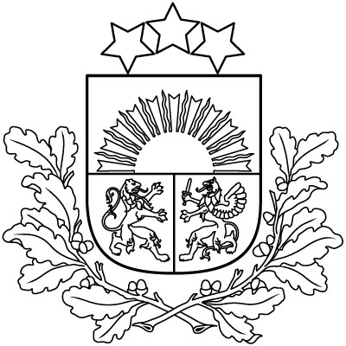
Pilsonības un migrācijas lietu pārvalde
Čiekurkalna 1.līnija 1, k-3, Rīga, LV-1026, Latvija; tālr.: 67219183; fakss: 67829825, e-pasts: pmlp@pmlp.gov.lv; www.pmlp.gov.lv
Rīgā
2020. gada 28. jūlijā
Vārds, uzvārds
Adrese
Nr. 24/1-44/2652

Labdien!
Pilsonības un migrācijas lietu pārvalde informē, ka atbilstoši Līguma par Lielbritānijas un Ziemeļīrijas Apvienotās Karalistes izstāšanos no Eiropas Savienības un Eiropas Atomenerģijas kopienas 18.panta 1.punktam Jums un Jūsu ģimenes locekļiem (ja tādi ir) ir jāsaņem jauna uzturēšanās atļauja – eID karte, lai jūs varētu turpināt uzturēties Latvijas Republikā pēc 2020.gada 31.decembra.
Lai pieteiktos uzturēšanās atļaujas saņemšanai, Jums, sākot no 2020.gada 1.oktobra, jāiesniedz Pilsonības un migrācijas lietu pārvaldē brīvas formas iesniegums (iesnieguma paraugs – pielikumā) un sava ceļošanas dokumenta kopija. Ja iesniegsiet dokumentus arī saviem ģimenes locekļiem, iesniegums jāaizpilda par katru personu.
Iesniegumu un tam pievienotos dokumentus lūdzam nosūtīt pa pastu, kurjerpastu vai elektroniski – apliecinot ar drošu elektronisko parakstu, tai Pilsonības un migrācijas lietu pārvaldes teritoriālajai nodaļai, kurā vēlēsieties saņemt uzturēšanās atļauju. Pilsonības un migrācijas lietu pārvaldes teritoriālo nodaļu kontaktinformācija atrodama Pilsonības un migrācijas lietu pārvaldes mājas lapā: https://www.pmlp.gov.lv/lv/sakums/k/pmlp-nodalas/tr.html
Iesniegums Pilsonības un migrācijas lietu pārvaldei jānosūta ne vēlāk kā līdz 2021.gada 30.jūnijam. Jaunā parauga uzturēšanās atļauju varēsiet saņemt, sākot no 2021.gada 2.janvāra.
Gadījumā, ja Pilsonības un migrācijas lietu pārvalde līdz 2021.gada 30.jūnijam nesaņems Jūsu iesniegumu jaunās uzturēšanās atļaujas saņemšanai, Jūsu uzturēšanās tiesības Latvijas Republikā tiks anulētas.
Ja Jums rodas papildu jautājumi par pieteikuma iesniegšanas procedūru, aicinām sazināties pa elektronisko pastu mn@pmlp.gov.lv .
DOKUMENTS SAGATAVOTS ELEKTRONISKI UN IR DERĪGS BEZ PARAKSTA

Hello!

The Office of Citizenship and Migration Affairs hereby informs that in accordance with Section 18(1) of the Agreement on the withdrawal of the United Kingdom of Great Britain and Northern Ireland from the European Union and the European Atomic Energy Community you and your family members (if any) shall receive a new residence permit – eID Card – for you to continue residing in the Republic of Latvia after 31 December 2020.
To apply for receiving of the residence permit, you shall submit to the Office of Citizenship and Migration Affairs a free-form application (application sample – in the attachment) and a copy of your travel document starting from 1 October 2020. If you submit the documents also for your family members, the application shall be filled in for each person separately.
Please send the application and the attached documents via mail, courier service, or electronically – with a secure electronic signature affixed – to the regional division of the Office of Citizenship and Migration Affairs where you wish to receive the residence permit. The contact information of regional divisions of the Office of Citizenship and Migration Affairs is available on the homepage of the Office: https://www.pmlp.gov.lv/en/home/contacts/pmlp-divisions/regional-divisions.html.
The application shall be sent to the Office of Citizenship and Migration Affairs not later than by 30 June 2021. You will be able to receive the new model residence permit starting from 2 January 2021.
If the Office of Citizenship and Migration Affairs does not receive your application for the new residence permit by 30 June 2021, your rights to reside in the Republic of Latvia will be annulled.
In case of any additional questions regarding the procedure of submission of the application please contact us via e-mail: mn@pmlp.gov.lv.

Office of Citizenship and Migration Affairs

